NGHIÊN CỨU VỀ GIẢNG DẠY KẾ TOÁN

DỰA TRÊN CÔNG NGHỆ THỰC TẾ ẢO

RESEARCH ON ACCOUNTING TEACHING

BASED ON VIRTUAL REALITY TECHNOLOGY

Keywords: |  | TÓM TẮT:
accounting, accounting teaching, virtual reality technololy.  Kế toán, giảng dạy kế toán, công nghệ thực tế ảo |  | Bối cảnh: Để đào tạo ra những nguồn lực kế toán có chất lượng cao đáp ứng nhu cầu của xã hội và thời đại công nghệ 4.0. Các Trường Cao đẳng, Đại học cần thay đổi phương pháp giảng dạy kế toán để kích thích tư duy người học. Một trong những giải pháp đó là việc ứng dụng công nghệ thực tế ảo vào trong giảng dạy kế toán.  Kết quả: Sinh viên thao tác thuần thục các phần hành kế toán, tạo sự hứng thú trong học tập, giúp phát triển năng lực số của sinh viên, nắm bắt môi trường kế toán thực tế, sinh viên không khỏi bỡ ngỡ khi đi làm.  Bàn luận: Áp dụng công nghệ thực tế ảo trong giảng dạy có nhiều hiệu quả ở các nước trên thế giới, vì vậy ngành giáo dục Việt Nam nên nghiên cứu để đưa công nghệ AR vào giảng dạy tại nhà trường.  ABSTRACT:  Context: To train high-quality accounting resources to meet the needs of society and the 4.0 technology era. Colleges and universities need to change accounting teaching methods to stimulate learners' thinking. One of those solutions is the application of virtual reality technology in teaching accounting  Result: Students practice proficiently in accounting practices, create interest in learning, help develop students' digital capabilities, grasp the actual accounting environment, and students can't help but be surprised when they go to work  Discussion: Applying virtual reality technology in teaching has been effective in many countries around the world, so the Vietnamese Education Industry should research to bring AR technology into teaching at schools

1. Mở đầu
Một phát minh lớn trong thời đại công nghệ thông tin đó là công nghệ thực tế ảo. Trong đời sống hiện đại, khái niệm robot xuất hiện rất nhiều và robot tài chính (ứng dụng các thuật toán tự động hóa vào lĩnh vực Tài chính) cũng đã xuất hiện trong sản xuất và đời sống của con người và bắt đầu được sử dụng trong lĩnh vực Kế toán. Đồng thời, có thể nói rằng trong tương lai, robot tài chính sẽ được sử dụng rộng rãi trong lĩnh vực Kế toán, hay thậm chí là nhiều lĩnh vực hơn nữa. Vì vậy, cần ứng dụng công nghệ thực tế ảo vào trong giảng dạy kế toán. Nói một cách dễ hiểu, thông qua công nghệ thực tế ảo thể hiện chân thực quy trình kế toán của doanh nghiệp, sinh viên có thể hiểu một cách trực quan hơn từng khâu của quy trình kế toán doanh nghiệp. Công nghệ thực tế ảo giúp sinh viên thực sự hiểu được quy trình kế toán trong doanh nghiệp, sinh viên tiếp cận được môi trường kế toán và thực hành từng khâu trong quy trình làm kế toán.
Đặc biệt trong thời đại công nghệ 4.0, nó lại càng cấp bách hơn khi đứng trước yêu cầu đổi mới mục tiêu giáo dục phát triển năng lực số cho sinh viên. Do đó, ứng dụng công nghệ thực tế ảo vào dạy học kế toán là điều đáng để Nhà trường quan tâm và đầu tư.
2. Kết quả nghiên cứu

Khái niệm AR
Thực tế ảo (VR-Virtual Reality) là một công nghệ tiên tiến, giao diện người-máy tính mô phỏng một môi trường thực tế. Những người tham gia có thể di chuyển trong thế giới ảo (Zheng, JM; Chan, KW; Gibson, 1998). Thực tế ảo (VR) có khả năng tạo và tích hợp bất kỳ loại môi trường nào, thiết kế lại, kiểm tra lại và hiệu chỉnh chúng trong một khuôn khổ trên máy tính ảo. VR có thể cung cấp các giải pháp mới và cơ hội hiệu quả hơn cho một môi trường giáo dục đào tạo.
Thực tế ảo tăng cường (Augmented Reality – AR) là một xu hướng công nghệ mới được phát triển trên nền tảng công nghệ thực tế ảo.
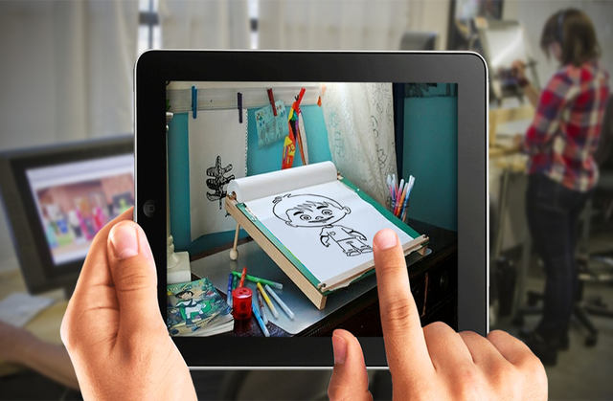

So với công nghệ thực tế ảo, thực tế ảo tăng cường hỗ trợ thêm thành phần kỹ thuật số tương tác. Vì vậy, chúng ta có thể kích hoạt camera trên smartphone, xem thế giới thực xung quanh trên màn hình và tương tác với vật thể 3D thông qua lớp phủ kỹ thuật số.
Công nghệ này cho phép những sự vật, hiện tượng mô phỏng theo dạng 3D xuất hiện trong môi trường thật, không gian thật qua màn hình máy tính hoặc điện thoại. Ngoài ra, thực tế ảo tăng cường còn hỗ trợ thêm âm thanh, đồ họa, video,…, nhằm mang đến cảm giác chân thật và sinh động cho người dùng.
Nguyên lý hoạt động của thực tế ảo tăng cường (AR)
Thực tế ảo tăng cường tạo ra mối liên kết giữa thế giới thật và thế giới ảo. Điều này được thực hiện dựa trên một quá trình phân tích gồm 2 giai đoạn:
Giai đoạn 1: Thông qua camera, công nghệ thực tế ảo tăng cường sẽ thu lại hình ảnh từ không gian thật và tiến hành phân tách chúng bằng cách: xác định điểm dẫn (Interest Point), dấu chuẩn (Fiducial Marker), luồng quang (Optical Flow).
Giai đoạn 2: Mô phỏng lại hệ tọa độ của không gian thật vừa phân tách và đặt những vật thể 3D vào đó.

Giáo dục AR
Giáo dục AR đặt SV trước những vấn đề thực tiễn ("công nghệ" hiện tại) cần giải quyết, đòi hỏi SV phải tìm tòi, chiếm lĩnh kiến thức khoa học và vận dụng kiến thức để thiết kế và thực hiện giải pháp giải quyết vấn đề ("công nghệ" mới). Như vậy, mỗi bài học AR sẽ đề cập và giao cho SV giải quyết một vấn đề tương đối trọn vẹn, đòi hỏi SV phải huy động kiến thức đã có và tìm tòi, chiếm lĩnh kiến thức mới để sử dụng.
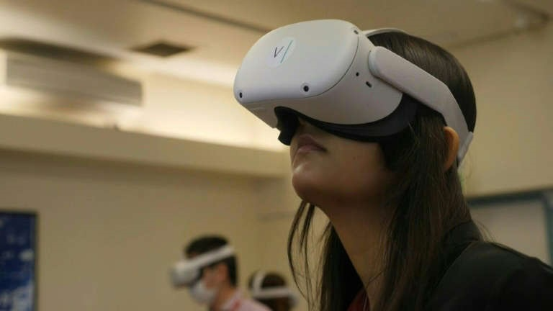

Vai trò, ý nghĩa của giáo dục và vận dụng AR
Việc đưa giáo dục AR vào trường học mang lại nhiều ý nghĩa, phù hợp với định hướng đổi mới giáo dục. Cụ thể là:
Đảm bảo giáo dục toàn diện: Triển khai giáo dục AR ở nhà trường, bên cạnh ngành kế toán, các ngành học khác như Cơ khí chế tạo, Kỹ Thuật xây dựng, Công nghệ thông tin... cũng sẽ được quan tâm, đầu tư trên tất cả các phương diện về đội ngũ giáo viên, chương trình, cơ sở vật chất.
Nâng cao hứng thú học tập các môn học AR: Các dự án học tập trong giáo dục AR hướng tới việc vận dụng kiến thức liên môn để giải quyết các vấn đề thực tiễn, sinh viên được hoạt động, trải nghiệm và thấy được ý nghĩa của tri thức với cuộc sống, nhờ đó sẽ nâng cao hứng thú học tập của sinh viên.
Hình thành và phát triển năng lực, phẩm chất cho sinh viên : Khi triển khai các dự án học tập AR, sinh viên hợp tác với nhau, chủ động và tự lực thực hiện các nhiệm vụ học; được làm quen hoạt động có tính chất nghiên cứu khoa học. Các hoạt động nêu trên góp phần tích cực vào hình thành và phát triển phẩm chất, năng lực cho sinh viên.
Hướng nghiệp, phân luồng: Tổ chức tốt giáo dục AR ở trường học, sinh viên sẽ được trải nghiệm trong các lĩnh vực AR, đánh giá được sự phù hợp, năng khiếu, sở thích của bản thân với nghề nghiệp. Thực hiện tốt giáo dục AR ở trường học cũng là cách thức thu hút sinh viên theo học, vừa nâng cao chất lượng đầu ra vừa tăng số lượng đầu vào.
2.3. Ứng dụng công nghệ thực tế ảo vào trong giảng dạy kế toán
2.3.1. Lợi ích khi ứng dụng công nghệ thực tế ảo vào trong giảng dạy kế toán
- Làm cho kiến ​​thức lý thuyết buồn tẻ trở nên sống động
Kế toán là một ngành học dựa trên lý thuyết và kỹ năng hoạt động cao. Vì giới hạn của các điều kiện, hầu hết việc giảng dạy tính toán của các trường học dựa trên lý thuyết và kết hợp với một số thao tác trên máy vi tính. Đồng thời khi sinh viên học các lý thuyết kế toán này, họ có thể chỉ học vẹt, về lâu dài sinh viên sẽ rất mau quên, điều này sẽ làm sinh viên mau chán nản và cũng làm mất đi sự chủ động và sáng tạo trong học tập của sinh viên. Với sự phát triển không ngừng của thực tế ảo công nghệ, nó bắt đầu được áp dụng trong lĩnh vực giảng dạy, kết hợp nó với lý thuyết kế toán và cho phép sinh viên thực hành kế toán, sinh viên có thể vừa học vừa hành. Từ cấp độ giảng dạy, một cách như vậy có thể làm cho các khái niệm trừu tượng dễ hiểu hơn; từ trình độ sinh viên, học tập trong môi trường thực tế ảo có thể cho phép sinh viên thay đổi từ người học sang nơi làm việc người lao động, từ tri thức thụ động sang tri thức chủ động.
- Làm cho những bài học trừu tượng trở nên cụ thể hơn
Trong phương thức dạy học truyền thống, sinh viên ít khi vào doanh nghiệp để nghiên cứu, và hiếm khi hiểu được tình hình và kiến thức thực tế về doanh nghiệp. Khi giảng viên giảng bài sinh viên phải tưởng tượng, rất khó hiểu.Tuy nhiên, với sự phát triển của công nghệ thực tế ảo và sự kết hợp của nó với giảng dạy kế toán, sinh viên có thể thực sự cảm nhận được quy trình cụ thể công việc kế toán của doanh nghiệp, và sau đó hiểu trực quan quy trình các phần hành của doanh nghiệp như phần hành kho, quỹ, ngân hàng, tiền lương…
- Làm cho các vị trí kế toán không còn khoảng cách
Trong quá trình làm việc thực tế, các vị trí kế toán rất đa dạng, chủ yếu bao gồm bốn vị trí như là thủ quỹ, kế toán viên, kế toán trưởng và giám đốc tài chính. Tuy nhiên, trong quá trình giảng dạy kế toán ở các trường Cao đẳng và các trường Đại học, không có bài học nào cụ thể cho từng vị trí công việc. Tuy nhiên, với sự ra đời của công nghệ thực tế ảo, sinh viên có thể thực sự trải nghiệm nội dung và chi tiết công việc ở các vị trí khác nhau trong lĩnh vực tài chính doanh nghiệp, sinh viên có thể chọn vị trí công việc yêu thích của họ để học tập từ đó sinh viên có thể xác định rõ ràng hơn phương hướng và mục tiêu công việc trong tương lai của họ.
2.3.2. Các bước nghiên cứu xây dựng mô hình phòng kế toán thực tế ảo
Trước khi thực hiện ứng dụng công nghệ thực tế ảo trong giảng dạy kế toán ta cần xây dựng
- Xây dựng cơ sở vật chất: Phòng kế toán thực tế ảo
Thiết bị di động, kết nối mạng LAN, Wifi, máy chủ cơ sở dữ liệu, máy ứng dụng, quyền truy cập thiết bị máy tính…
- Nâng cao năng lực giảng viên
Giáo dục và đào tạo ảo dựa trên công nghệ thực tế ảo chủ yếu sử dụng phụ kiện và thiết bị ảo. Do đó, bắt buộc giảng viên phải cập nhật kiến thức sử dụng thiết bị dạy học kịp thời phù hợp với nội dung và tiến độ giảng dạy, sao cho có thể theo kịp tốc độ phát triển công nghệ và đáp ứng nhu cầu xã hội.
- Chương trình Đào tạo kỹ năng cho sinh viên
Ngày nay, việc học không chỉ chú trọng vào kiến thức cần có mà sinh viên cần rèn luyện các kỹ năng và thái độ cần có để trang bị cho bản thân khi vào làm không còn bỡ ngỡ. Các kỹ năng mà công nghệ thực tế ảo và giảng viên có thể đào tạo cho sinh viên như:
Kỹ năng sử dụng các thiết bị điện tử,
Kỹ năng làm việc nhóm do phân vai thực hành trong phòng kế toán,
Kỹ năng tổ chức và sắp xếp công việc hợp lý;
Kỹ năng tư duy và óc sáng tạo do được giải quyết 1 vấn đề thực tế xảy ra trong doanh nghiệp
Kỹ năng giao tiếp hiệu quả;
Kỹ năng xử lý tình huống và giải quyết các vấn đề;
Kỹ năng thích ứng với môi trường mới;
Kỹ năng ra quyết định
Khả năng làm việc dưới áp lực
Khi đi làm sinh viên có thể gặp nhiều vấn đề xảy ra trong doanh nghiệp. Do đó, trong Chương trình đào tạo cần xây dựng có các kỹ năng trên để giáo dục cho sinh viên thấu hiểu môi trường thực tế như thế nào. Điều này có thể thực hiện 1 cách dễ dàng khi ứng dụng công nghệ thực tế ảo trong giảng dạy kế toán.
- Cần phối hợp doanh nghiệp trong việc xây dựng chương trình đào tạo và đánh giá
Ngoài kiến thức lý thuyết nền tảng chung chung cho tất cả loại hình doanh nghiệp, Nhà trường cần đưa những ví dụ cụ thể từng loại hình doanh nghiệp và sẽ có những bộ chứng từ thực tế của doanh nghiệp để sinh viên thực hành, như thế sinh viên sẽ dễ dàng hiểu và vận dụng. Ví dụ doanh nghiệp thương mại, doanh nghiệp sản xuất, doanh nghiệp dịch vụ: ăn uống, du lịch,…Mỗi doanh nghiệp sẽ có 1 bộ chứng từ và sổ sách cụ thể để sinh viên dễ hình dung.
Từ đó, giảng viên sẽ dễ dàng nghiên cứu và thực hiện trên nền tảng thực tế về tổ chức công tác kế toán tại doanh nghiệp thông thường bao gồm khâu tổ chức bộ máy kế toán, tổ chức xây dựng hệ thống chứng từ và sổ sách kế toán trong điều kiện thực hiện kế toán thủ công và thử nghiệm mô hình kế toán bằng phòng kế toán ảo.
Khi ra trường sinh viên sẽ biết vận dụng ngay và chúng ta không còn phải nghe từ đào tạo lại.
Dưới đây là nghiên cứu xây dựng mô hình thực hành phòng kế toán thực tế ảo
- Đầu tư, mua sắm cơ sở vật chất
Phòng học sẵn có được bố trí: 1 góc riêng gồm 04 bàn học, 01 tủ đựng hồ sơ, bộ tài liệu mẫu về kế toán bao gồm chứng từ, hóa đơn, sổ sách, mẫu biểu báo cáo...nhằm mục đích thực hành công tác kế toán thủ công.
Kính thực tế ảo, smartphone, máy tính, phần mềm kế toán, game kế toán giả lập... kết nối hỗ trợ công nghệ kính thực tế ảo tăng cường AR.
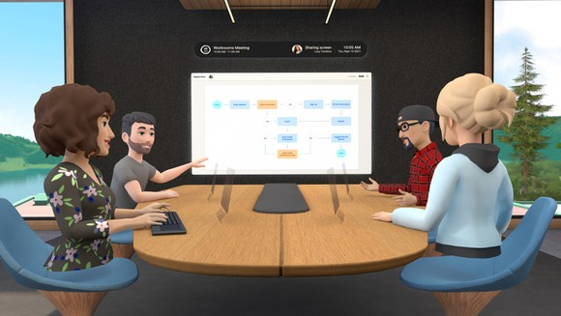
Mô hình văn phòng kế toán thực tế ảo
Nhân sự dạy và học:

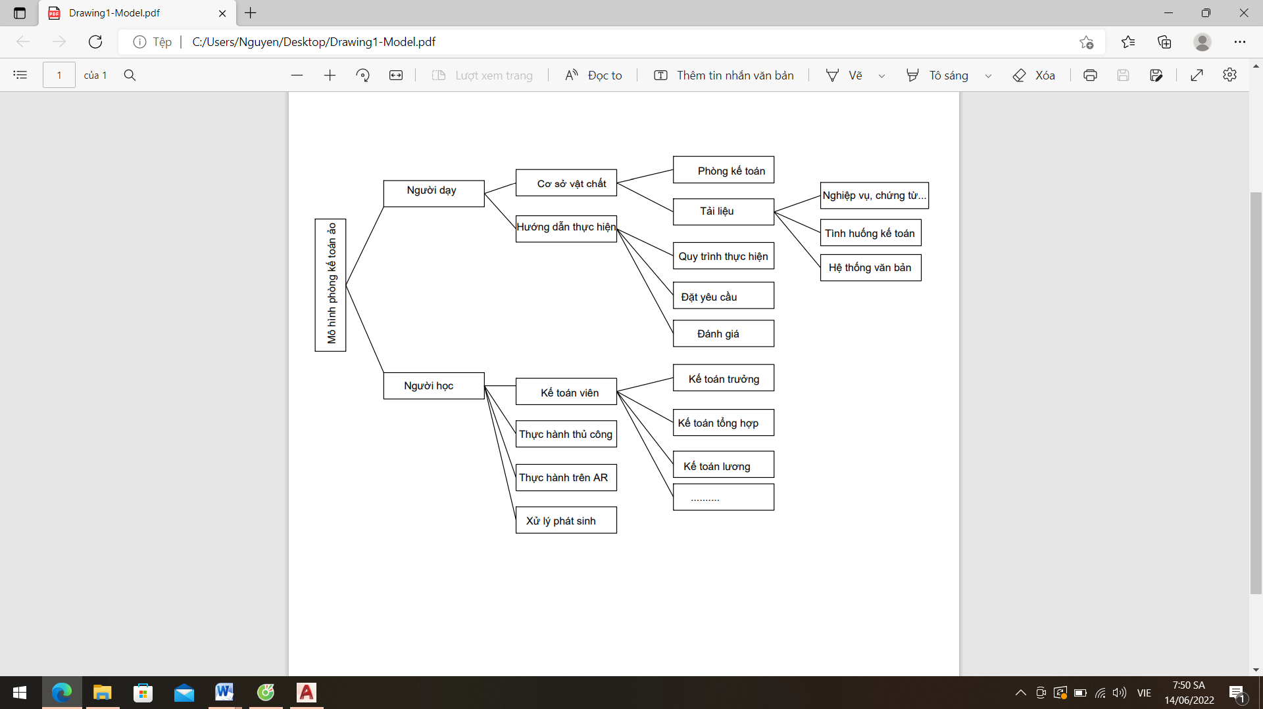
- Xây dựng quy trình xử lý nghiệp vụ kế toán trong doanh nghiệp như quy trình thu, chi; quy trình mua hàng; quy trình bán hàng…. Khi dạy sinh viên được đóng vai trong từng quy trình cụ thể như vậy sinh viên rất dễ hiểu và dễ nhớ.
Tác giả xin ví dụ cụ thể cho một quy trình chi tiền mặt
Để có tính kiểm soát cao trong việc chi tiền. Tác giả giả sử doanh nghiệp có đủ các chức danh và không kiêm nhiệm.
Gồm có: người đề nghị chi ví dụ nhân viên phòng kinh doanh, kế toán tiền mặt, kế toán trưởng, Giám đốc và thủ quỹ.

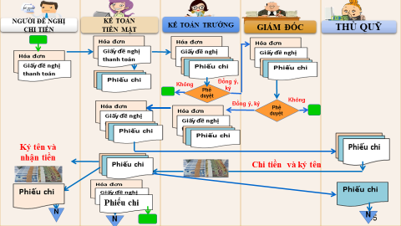
Nguồn: tác giả

Trong quy trình này sẽ có 5 thành viên tham gia:
Quy trình bắt đầu từ người đề nghị chi. Căn cứ vào hóa đơn người đề nghị chi lập giấy đề nghị thanh toán. Sau đó người đề nghị chi chuyển bộ chứng từ này cho phòng kế toán.
Kế toán tiền mặt là người tiếp nhận bộ chứng từ. Nhiệm vụ của kế toán tiền mặt là đối chiếu các chứng từ với nhau xem đã có chữ ký của phụ trách bộ phận liên quan chưa, nội dung trên chứng từ có đúng hay không. Nếu đã đúng và đủ thì kế toán tiền mặt tiến hành lập phiếu chi 3 liên. Sau đó chuyển bộ chứng từ cho kế toán trưởng.
Kế toán trưởng kiểm tra các chứng từ liên quan nếu không đồng ý thì quy trình kết thúc ở đây. Nếu đồng ý chi thì kế toán trưởng ký vào phiếu chi. Sau đó chuyển bộ chứng từ trình cho Giám đốc.
Căn cứ vào các quy định và quy chế tài chính Giám đốc xem xét đề nghị chi tiền. Nếu đề nghị chi không hợp lệ sẽ bị từ chối hoặc yêu cầu làm rõ hay bổ sung các chứng từ liên quan. Quy trình kết thúc ở đây, còn nếu Giám đốc đồng ý thì ký vào phiếu chi sau đó chuyển lại cho kế toán trưởng. Kế toán trưởng sẽ chuyển lại bộ chứng từ cho kế toán tiền mặt.
Kế toán tiền mặt nhận được phiếu chi và đến gặp thủ quỹ để nhận tiền.
Thủ quỹ thấy phiếu chi có chữ ký duyệt của Kế toán trưởng và Giám đốc thì tiến hành chi tiền và ký tên vào phiếu chi. Kế toán tiền mặt nhận lại phiếu chi và nhận tiền.
Kế toán tiền mặt yêu cầu người đề nghị chi ký tên và nhận tiền. Kế toán tiền mặt gởi 1 liên của phiếu chi cho người đề nghị chi, gởi 1 liên cho thủ quỹ để lưu và ghi sổ quỹ. Và liên gốc của phiếu chi kế toán tiền mặt giữ cùng với bộ chứng từ gốc rồi tiến hành ghi sổ kế toán. Quy trình kết thúc ở đây
Giảng viên sẽ quan sát sinh viên thực hiện từng vị trí. Các sinh viên phải thực hiện hoán đổi các vị trí để hiểu rõ hơn từng thao tác trong vị trí được giao.
Còn nếu sử dụng công nghệ thực tế ảo thì sinh viên sẽ được đeo kính thực tế ảo (đã được tính hợp công nghệ giảng dạy kế toán) sinh viên sẽ thực hành từng vị trí và học hỏi từ đây. Các vị trí khác đã có Robot thực hiện và sinh viên sẽ được nhắc nhở ngay khi thực hiện sai.
- Xây dựng mẫu sổ sách kế toán thực hành
Mỗi ngành nghề có đặc thù riêng, nên công tác kế toán trong mỗi lĩnh vực cũng có những điểm khác biệt. Do đó Khoa cần phải xây dựng mẫu sổ sách kế toán cho từng ngành nghề như xây lắp, thương mại, dịch vụ, sản xuất….
- Xây dựng bộ tài liệu công cụ hướng dẫn chi tiết.
- Tiến hành áp dụng cho sinh viên làm thủ công và làm trên nền tảng AR (phòng kế toán thực tế ảo) để rút ra bài học kinh nghiệm. Đồng thời, giảng viên cũng tạo nhiều tình huống phát sinh ngoài bài học để sinh viên học cách giải quyết vấn đề.
- Sử dụng công nghệ thực tế ảo để sinh viên học các kỹ năng, tiếp cận thực tế nhưng cũng không thể nào quên đi phương pháp thủ công. Song song giảng dạy ở phòng kế toán thực tế ảo, sinh viên cũng phải được học ghi sổ sách bằng tay và thực hành trên các phần mềm kế toán như Misa, Fast, ACSoft…. vì trên thực tế có nhiều doanh nghiệp sử dụng phần mềm kế toán nhưng cũng không ít doanh nghiệp vừa và nhỏ sử dụng kế toán thủ công và excel.
2.3.3. Quy trình thực hiện AR trong giảng dạy kế toán
- Bước 1: Thực hành thủ công:
Sinh viên sẽ thực hiện các công tác kế toán thủ công trên bộ chứng từ, sổ sách kế toán như thông lệ ở một doanh nghiệp sau đó ghi nhận kết quả thực hiện
- Bước 2: Thực hành trên máy kết hợp công cụ AR
Sinh viên tiếp tục được thử nghiệm trên phòng máy bằng các phần mềm kế toán chuyên dụng như Misa, Fast, ACSoft,… kết hợp công nghệ AR, nhằm giúp các em nắm rõ ràng, sâu sắc kiến thức, kỹ năng làm việc với thực tế yêu cầu của doanh nghiệp, đồng thời sinh viên hiểu được các quy định của nhà nước, của tổng cục thuế, giúp sinh viên tự tin khi phỏng vấn và làm việc ở các vị trí kế toán của doanh nghiệp khi tốt nghiệp đi làm.
Sinh viên tham gia thực hành trên phòng kế toán AR sẽ là những kế toán thực thụ giống như trong doanh nghiệp, và thực hiện tất cả những phần hành nghiệp vụ của người kế toán. Công tác thực hành này giúp sinh viên trải nghiệm được nhiều hơn, sâu sát thực tế hơn.
Giảng viên sẽ là người hướng dẫn, tổ chức, phân công trong từng thời điểm khác nhau như người điều hành doanh nghiệp, giúp sinh viên thực hiện tất cả quy trình của bộ phận kế toán.
Sinh viên thực hành chia làm các nhóm để luân phiên trải nghiệm, thực hiện công việc ở tất cả các vị trí khác nhau trong phòng kế toán, từ đó các em sẽ nắm rõ hơn quy trình làm việc dù ở bất kỳ cương vị nào sau khi tốt nghiệp.
2.3.4. Kết quả đạt được khi áp dụng công nghệ AR vào giảng dạy kế toán
Về mặt chuyên môn:
Thông qua thực hành thủ công và thực hành trên nền tảng AR cho phép sinh viên nắm rõ hơn về phần lớn các nghiệp vụ một người kế toán phải thực hiện (lập chứng từ, sổ sách, báo cáo tài chính...), nắm được cách thức sử dụng, vận dụng các phần mềm kế toán thành thục nhất có thể.
Thông qua quá trình thực hiện, sinh viên sẽ nắm rõ hơn các văn bản pháp luật trong lĩnh vực kế toán.
Về mặt hành vi:
Sinh viên hứng thú hơn với cái mới, lạ trong việc học những môn học mang tính thuần túy lý thuyết (kế toán), các sinh viên tham gia thực hành sẽ cảm thấy hài lòng hơn về sự quan tâm đào của nhà trường, cũng chính những tác động tích cực như vậy, sinh viên sẽ có những kết quả học tập tốt hơn.
Về mặt kỹ năng:
Việc thực hành theo nhóm luân phiên thay vai sẽ tạo môi trường gắn kết, chia sẻ, học hỏi cũng như luyện cho các em có cách thức giao tiếp trong môi trường làm việc sớm và tốt hơn
Quá trình thực hành trên AR sẽ giúp sinh viên phát triển khả năng phán đoán, xử lý tình huống phát sinh một cách chủ động hơn, không sợ sai, nếu có sai thì điều chỉnh lại từ người hướng dẫn...việc này giúp các em luyện kỹ năng, tự tin xử lý để khẳng định chuyên môn của chính mình
3. Kết luận
Kết quả nghiên cứu xây dựng mô hình phòng kế toán thực tế ảo tại Trường Cao Đẳng Lý Tự Trọng TPHCM góp phần vào công tác nâng cao chất lượng giảng dạy kế toán, gắn liền giữa lý thuyết và thực tế cho việc đào tạo ngành Kế toán nói riêng và các ngành khác nói chung, nhằm đáp ứng đòi hỏi nguồn nhân lực chất lượng cao cho xã hội.
Tài liệu tham khảo

    - Ngô Thế Chi (2012) Giáo trình kế toán tài chính NXB Học viện tài chính
    - Bộ tài chính (2011) Thông tư số 28/2011-TT/BTC ban hành ngày 28/02/2011
    - Hoàng Cảnh. Phân tích tóm tắt về việc áp dụng công nghệ thực tế ảo trong giảng dạy kế toán [J]. Kế toán các doanh nghiệp thị trấn ở Trung Quốc, 2018 (03): 279-280.
    - Zheng, J. M., Chan, K. W., & Gibson, I. (1998). Virtual reality. Ieee Potentials, 17(2), 20-23.
    - Liagkou, V., Salmas, D., & Stylios, C. (2019). Realizing virtual reality learning environment for industry 4.0. Procedia Cirp, 79, 712-717.
    - Guo, X. (2019, September). Research on Accounting Teaching Based on Virtual Reality Technology. In 2019 International Conference on Virtual Reality and Intelligent Systems (ICVRIS) (pp. 36-39). IEEE.
    - Luật giáo dục Việt Nam (2005)
    - https://thuvienphapluat.vn/van-ban/Thuong-mai/Nghi-quyet-29-NQ-TW- nam-2013-doi-moi-can-ban-toan-dien-giao-duc-dao-tao-hoi-nhap-quoc-te- 212441.aspx

